绵阳南山中学实验学校高一下期 5 月月考
物理试题

一．（本大题 12 小题，每小题 3 分，共 36 分，每小题只有一个选项符合题意) 1．关于曲线运动和圆周运动，以下说法中正确的是（ ）
A．变速运动一定是曲线运动
B．匀速圆周运动是匀速运动
C．做曲线运动的物体所受的合外力一定不为零
命题人：佐睿 任小江

D．做圆周运动的物体受到的合外力方向一定指向圆心
2.如图甲所示，在杂技表演中，猴子沿竖直杆向上运动，其 v-t 图像如图乙所示。人顶杆沿水平地面运动的 x- t 图像如图丙所示。若以地面为参考系，下列说法中正确的是（ ）
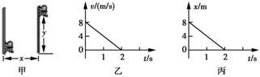A. 猴子的运动轨迹为直线

B. 猴子在 2 s 内做匀变速曲线运动 C. t=1 时猴子的速度大小为 4m/s
D. t=2 s 时猴子的加速度大小为 0 m/s2
3．如图所示，B 和 C 是一组塔轮，固定在同一转动轴上，其半径之比为 RB∶RC＝3∶2，A 轮的半径与 C 轮相同， 且 A 轮与 B 轮紧靠在一起，当 A 轮绕其中心的竖直轴转动时，由于摩擦的作用，B 轮也随之无滑动地转动起 来．a、b、c 分别为三轮边缘上的三个点，则 a、b、c 三点在运动过程中的（ ）
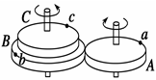A．线速度大小之比为 3∶2∶2 B．角速度之比为 3∶3∶2 C．向心加速度大小之比为 9∶6∶4 D．转速之比为 2∶3∶2
4． 已知一星球表面的重力加速度为 g，星球的半径为 R，万有引力常量为 G，根据这些条件，不能求出的物理 量是（ ）
A．该星球的自转周期 B．该星球的密度
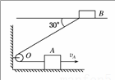C．该星球的第一宇宙速度 D．该星球附近运行的卫星的最小周期
5．如图所示，有两条位于同一竖直平面内的水平轨道，轨道上有两个物体 A 和 B，它们通过一根绕过定滑轮 O 的不可伸长的轻绳相连接，物体 A 以速率 vA=10m/s 匀速运动，在绳与轨道成 30°角时，物体 B 的速度大小 vB 为（ ）

A． 5 m/s B． 5 3

3
m/s C． 20 m/s D． 20 3 m/s

3

6．如图所示，从倾角为 θ 的足够长的斜面顶端 P 以速度 V0 抛出一个小球，落在斜面上某处 Q 点，小球落在斜 面上的速度与斜面的夹角为 α ，若把初速度变为 3V0，小球仍落在斜面上。则以下说法正确的是（ ）

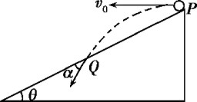A．小球在空中的运动时间不变 B．P、Q 间距是原来间距的 9 倍 C．夹角 α 与初速度大小有关
D．夹角 α 将变小

7．汽车在平直公路上以速度 v0 匀速行驶，发动机功率为 P。快进入闹市区时，司机减小了油门，使汽车的功率 立即减小一半并保持该功率继续行驶。下列四个图象中，哪个正确表示了从司机减小油门开始，汽车的速度与 时间的关系（ ）

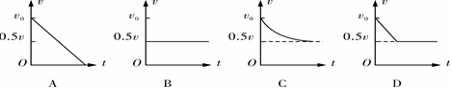

8．关于动能、动能定理,下列说法正确的是( )
A．动能不变的物体,一定处于平衡状态
B．一定质量的物体,速度变化时,其动能一定变化
C．运动物体所受的合外力为零,则物体的动能一定不变 D．运动物体所受的合外力不为零,则物体的动能一定变化

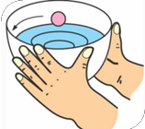9. 如图所示，玻璃小球沿半径为 R 的光滑半球形碗的内壁做匀速圆周运动，玻璃小球的 质量为 m，做匀速圆周运动的角速度ω . 忽略空气阻力，则玻璃小球离碗底的高度为 （ ）

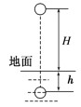10．如图所示，质量为 m 的小球，从离地面高 H 处由静止开始释放，落到地面后继续陷入泥中 h 深度而停止， 设小球受到空气阻力为 f，重力加速度为 g，则下列说法正确的是( )
A．整个过程中小球克服阻力做的功等于 mgH
B．小球陷入泥中的过程中克服泥的阻力所做的功小于刚落到地面时的动能
C．小球在泥土中受到的平均阻力为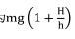
D．小球落地时动能等于 mgH－fH

11．已知地球质量约为火星质量的 10 倍，地球的半径约为火星半径的 2 倍，则航天器在火星表面附近绕火星做 匀速圆周运动运动的速率为（ ）
A．3.5km/s B．5.0km/s C．17.7km/s D．35.2km/s

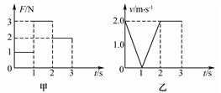12．一滑块在水平地面上沿直线滑行，t=0 时其速度为 2.0m/s，从此刻开始在滑块运动方向上再施加一水平拉 力 F，力 F 和滑块的速度 v 随时间 t 的变化规律分别如图甲和乙所示，设在第 1s 内、第 2s 内、第 3s 内，力 F 对滑块做功的平均功率分别为 P1、P2、P3，则（ ）
A．P1>P2>P3 B．P1=P2<P3
C．0~2s 内，摩擦力对滑块做功为 4J D．0~2s 内，力 F 对滑块做功为 6J
二、（本大题 6 小题，每小题 3 分，共 18 分．每小题给出的四个选项中，有的只有—个选项正确，有的有多个
选项正确，全部选对的得 3 分，选对但不全的得 1 分，有选错的得 0 分．） 13．下列情形中，机械能守恒的是（ ）
A.物体沿斜面匀速下滑
B.物体从高处以 g/3 的加速度竖直下落
C.不计阻力，细绳一端拴一小球，使小球在竖直平面内做圆周运动
D.物体沿光滑的曲面滑下
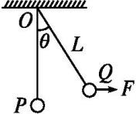14．一个质量为 m 的小球,用长为 L 的轻绳悬挂于 O 点,小球在水平力 F 的作用下,从最低点 P 缓慢地移到 Q 点, 如图所示,则在此过程中( )
A．小球受到的合外力做功为 mgL(1-cosθ )； B．拉力 F 做功为 FLsinθ ；
C．小球的重力势能增加 mgL(1-cosθ )；
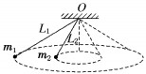D．水平力 F 做功使小球的机械能增加 mgL(1-cosθ )；
15.如图所示，两根长度不相同的细线分别系有两个完全相同的小球，细线的上端都系于 O 点。设法让两个小球 均在同一水平面上做匀速圆周运动。已知 L1 跟竖直方向的夹角为 60°，L2 跟竖直方向的夹角为 30°，下列说法 正确的是（ ）
A. 细线 L1 和细线 L2 所受的拉力大小之比为 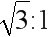 B. 小球 m1 和 m2 的角速度大小之比为
C. 小球 m1 和 m2 的向心力大小之比为 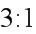
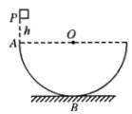D. 小球 m1 和 m2 的线速度大小之比为 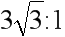
16.半径为 R 的半圆弧槽固定在水平面上，质量为 m 的物块从 P 点静止释放，从槽 口 A 点无碰撞地进入槽中，沿圆弧槽匀速率滑行到 B 点，P 点到 A 点高度为 h，重 力加速度为 g，则下列说法正确的是（ ）
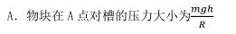

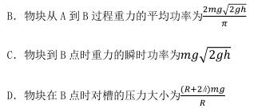
17.发射地球同步卫星时，先将卫星发射至近地圆轨道 1，然后经点火，使其沿椭圆轨道 2 运行，最后再次点火， 将卫星送入同步圆轨道 3。轨道 1、2 相切于 Q 点，轨道 2、3 相切于 P 点则当卫星分别在 1、2、3 轨道上正常 运行时，以下说法正确的是（ ）

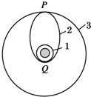A．卫星在轨道 3 上的速率大于在轨道 1 上的速率
B．卫星在轨道 3 上的角速度小于在轨道 1 上的角速度
C．卫星在轨道 1 上经过 Q 点时的加速度大于它在轨道 2 上经过 Q 点的加速度
D．卫星在轨道 2 上经过 P 点时的加速度等于它在轨道 3 上经过 P 点的加速度
18．如图，abc 是竖直面内的光滑固定轨道．ab 水平．长度为 2R；bc 是半径为 R 的四分之一的圆弧．与 ab 相 切于 b 点．一质量为 m 的小球始终受到与重力大小相等的水平外力的作用，自 a 点从静止开始向右运动．重力 加速度大小为 g。则（ ）
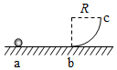A．小球恰好能运动到轨道最高点 c
B．小球从 a 到 c 的过程中．动能增量为 2mgR
C．小球从 a 点运动到其轨迹最高点的过程中，重力势能增量为 3mgR D．小球从 a 点运动到其轨迹最高点的过程中，水平外力做功为 4mgR
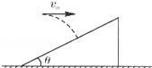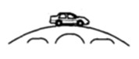三、本大题 4 小题，每空 2 分，共 16 分．把答案填在答题卷中对应题号后的横线上 19．如图示，以 9.8m/s 的水平初速度抛出的物体，飞行一段时间后垂直的撞在倾 角为 30°的斜面上，物体空中飞行的时间为 s． （ g 取 9.8m/s2）

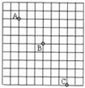20．如图所示为一圆拱桥，最高点的半径为 40m。一辆质量为 1.2×103kg 的小车， 以 10m/s 的速度经过拱桥的最高点。此时车对桥顶部的压力大小为 N；当 过最高点的车速等于 m/s 时，车对桥面的压力恰好为零。（取 g=10m/s2） 21．如图所示为一小球做平抛运动的闪光照片的一部分，图中背景方格的边长均为
5cm，如果 g 取 10m/s2，那么：
（1）小球运动中水平分速度的大小是 m/s；

（2）小球经过 B 点时速度大小是 m/s．

22．某同学利用如图的装置完成“探究恒力做功与动能变化的关系”的实验装置

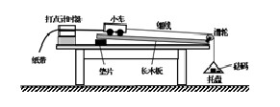
（1） 下列说法正确的是 。
A.平衡摩擦力时不能将托盘通过细线挂在小车上
B.为减小误差，应使托盘及砝码的总质量远大于小车质量
C．实验时，应先释放小车再接通电源
D．实验时，应使小车靠近打点计时器由静止释放
（2）如图是实验中获得的一条纸带，O 为小车运动起始时刻所打的点，间隔一些点后选取 A、B、C 三个计数点， 相邻计数点间的时间间隔为 0.1s。已知小车的质量 M=200g，托盘及砝码的总质量 m=21g。则从打下 O 点到打下
B 点这段时间内细线的拉力对小车所做的功 J（细线对小车的拉力约等于托盘及砝码的总重），在这个过 程中小车动能增加量为 J。(g 取 9.8m/s2，保留两位有效数字)

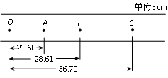
四、本大题 3 小题，共 30 分，要求在答题卷上写出必要的文字说明、方程式、重要的演算步骤和明确的答案．
23．(8 分)为了探测月球的详细情况，我国发射了一颗绕月球表面飞行的科学实验卫星。假设卫星绕月球做圆 周运动，月球绕地球也做圆周运动。已知卫星绕月球运行的周期为 T0，地球表面重力加速度为 g，地球半径为 R0，月心到地心间的距离为 r0，引力常量为 G，求：（1）月球的平均密度；（2）月球绕地球运行的周期。

24．（10 分）如图 1 所示，升降机在电动机的拉力作用下，从静止开始沿竖直方向向上运动，升降机先做匀加 速运动，5s 末到达额定功率，之后保持额定功率运动。其运动情况如 V-t 图象 2 所示，已知电动机的牵引力的
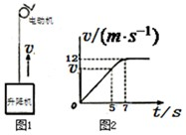额定功率为 36kW，重力加速度 g 取10m/s2 ，求：
(1)升降机的总质量大小； (2)5s 末时瞬时速度 v 的大小；
(3)升降机在 0～7s 内上升的高度。

25.（12 分）多米诺骨牌是一种文化，它起源于中国，有着上千年的历史。码牌时，骨牌会因意外一次次倒下， 参与者时刻面临和经受着失败的打击。遇到挫折不气馁，鼓起勇气，重新再来，人只有经过无数这样的经历， 才会变得成熟，最终走向成功。
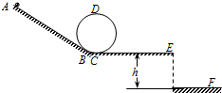如图为骨牌中的一小段情景，光滑斜面轨道 AB、粗糙水平轨道 CE 与半径 r=0.5m 的光滑圆轨道相切于 B、C 两 点，D 点为圆轨道最高点，水平轨道末端 E 离水平地面高 h=0.8m，骨牌触碰机关 F 在水平地面上，E、F 两点间 的距离 s=1m。质量 m=0.2kg 的小钢球（可视为质点）从 A 点自由释放，到达 D 点时对轨道压力为其重力的 0.5 倍，从 E 点抛出后刚好触动机关 F。重力加速度 g=10m/s2，不计圆轨道在 B、C 间交错的影响，不计空气阻力。 求：
（1）小钢球在 E 点水平抛出时的初速度 VE
（2）小钢球在水平轨道上克服阻力做的功；
（3）A 点离水平地面的高度。

